
รายงานความก้าวหน้า 242-401 โครงงานวิศวกรรมคอมพิวเตอร์ 1 ครั้งที่ 1/2569
เกมเพื่อการเรียนรู้ภาษาอังกฤษ
Games for learning English

.......................................
นาย ศรัณย์กร ชัยสุนทรานนท์ รหัสนักศึกษา 6610110289

อาจารย์ที่ปรึกษาโครงงาน
.......................................
(ดร. อนันท์ ชกสุริวงค์)

รายงานความก้าวหน้าโครงงานวิศวกรรมคอมพิวเตอร์นี้เป็นส่วนหนึ่งของการศึกษา
ตามหลักสูตรปริญญาวิศวกรรมศาสตรบัณฑิต สาขาวิชาวิศวกรรมคอมพิวเตอร์
คณะวิศวกรรมศาสตร์ มหาวิทยาลัยสงขลานครินทร์

สารบัญ
Contents
สารบัญ ข
รายการรูปภาพ ค
บทที่ 1 บทนำ 1
1.1 ที่มาและความสำคัญ 1
1.2 วัตถุประสงค์ของโครงงาน 1
1.3 ขอบเขตของโครงงาน 1
1.4 แผนการดำเนินงาน 1
บทที่ 2 ทฤษฎีและความรู้พื้นฐาน 2
7.1 Review of Literature 2
1. Duolingo 2
2. CEFR [5] 2
3. TruePlookpanya [7] 3
4.ทฤษฎีการสื่อสารภาษาอังกฤษ (English Communication Theory) 3
5.การเรียนรู้โดยใช้เกมเป็นฐาน (Game-based Learning) 4
6.หลักการออกแบบเกม (Game Design Principles) 4
7.2 Proposed Solution and System Design 5
1. แนวคิดของระบบ (Proposed Solution) 5
2. โครงสร้างการเรียนรู้ภายในเกม 5
3. ระบบคำศัพท์ภายในเกม 7
4. การใช้ Large Language Model ในระบบ 8
5. การประเมินผลการเรียนรู้ 8
6. System Architecture (สถาปัตยกรรมระบบ) 9
7. Gemini API 11
Technology stack 11
1. แพลตฟอร์ม Roblox และ Roblox Studio (Roblox Platform & Engine) 11
2. Large Language Model (LLM) & Gemini Architecture 12
3. Collaboration and Project Management Tools 12
บทที่ 3 รายละเอียดการดำเนินงาน 13
บทที่ 4 ความก้าวหน้าการดำเนินงาน 13
บทที่ 5 สรุป 13
9. ขั้นตอนและวิธีดำเนินการ 13
10. แผนการดำเนินการ 14
11. รายการเอกสารอ้างอิง 16
12. ภาคผนวก 17

รายการรูปภาพ
รูป 1 ระดับความสามารถภาษาอังกฤษของประเทศไทยจากรายงาน EF English Proficiency Index (EF EPI) 2

บทที่ 1
บทนำ

ที่มาและความสำคัญ
ในปัจจุบัน ภาษาอังกฤษถือเป็นทักษะสำคัญที่จำเป็นต่อการสื่อสาร การศึกษา และการเข้าถึงองค์ความรู้ในระดับสากล อย่างไรก็ตาม ปัญหาที่พบในกลุ่มเด็กและเยาวชนไทยคือการขาดความมั่นใจในการใช้ภาษาอังกฤษ รวมถึงการรับรู้ว่าการเรียนภาษาอังกฤษในห้องเรียนมีลักษณะเคร่งเครียด หรือขาดแรงจูงใจในการฝึกฝน ส่งผลให้การพัฒนาทักษะด้านภาษาไม่เป็นไปอย่างมีประสิทธิภาพเท่าที่ควร
จากรายงาน EF English Proficiency Index ซึ่งเป็นดัชนีที่ใช้ประเมินระดับความสามารถทางภาษาอังกฤษของประชากรในแต่ละประเทศ พบว่าประเทศไทยมีระดับความสามารถทางภาษาอังกฤษอยู่ในระดับค่อนข้างต่ำเมื่อเปรียบเทียบกับหลายประเทศทั่วโลก ดังแสดงใน รูปที่ 1 [1]
ในขณะเดียวกัน เทคโนโลยีดิจิทัลได้เข้ามามีบทบาทสำคัญในชีวิตประจำวัน โดยเฉพาะสื่อบันเทิงประเภทเกมออนไลน์ ซึ่งเป็นสื่อที่ได้รับความนิยมอย่างมากในกลุ่มเยาวชน แนวคิด Game-based Learning จึงได้รับความสนใจในฐานะวิธีการเรียนรู้ที่ผสมผสานความบันเทิงเข้ากับเนื้อหาทางการศึกษา เพื่อเพิ่มแรงจูงใจและการมีส่วนร่วมของผู้เรียน โดยงานวิจัยหลายชิ้นชี้ให้เห็นว่าการใช้เกมเป็นสื่อการเรียนรู้สามารถช่วยเพิ่มความสนใจและส่งเสริมการเรียนรู้เชิงปฏิสัมพันธ์ได้อย่างมีประสิทธิภาพ [2]
ในบริบทของแพลตฟอร์มเกมออนไลน์ Roblox เป็นแพลตฟอร์มที่เปิดโอกาสให้ผู้พัฒนาสามารถสร้างประสบการณ์เกมแบบโต้ตอบ (Interactive Experience) และมีฐานผู้เล่นจำนวนมาก โดยเฉพาะในกลุ่มเด็กและเยาวชน อีกทั้งยังรองรับการพัฒนาเกมเพื่อการศึกษาและการทดลองแนวคิดด้านการเรียนรู้ผ่านเกมได้อย่างหลากหลาย [3]
จากแนวโน้มดังกล่าว คณะผู้จัดทำจึงมีแนวคิดในการพัฒนาเกมเพื่อการศึกษา (Educational Game) บนแพลตฟอร์ม Roblox โดยออกแบบสถานการณ์การเรียนรู้ที่จำลองการใช้ภาษาอังกฤษในบริบทของชีวิตประจำวันผ่านรูปแบบภารกิจภายในเกม แนวทางดังกล่าวมีเป้าหมายเพื่อเพิ่มแรงจูงใจในการเรียนรู้ภาษาอังกฤษ ลดความรู้สึกกดดันจากรูปแบบการเรียนรู้แบบดั้งเดิม และส่งเสริมให้ผู้เรียนสามารถฝึกฝนทักษะภาษาในสภาพแวดล้อมที่มีความสนุกสนานและมีปฏิสัมพันธ์
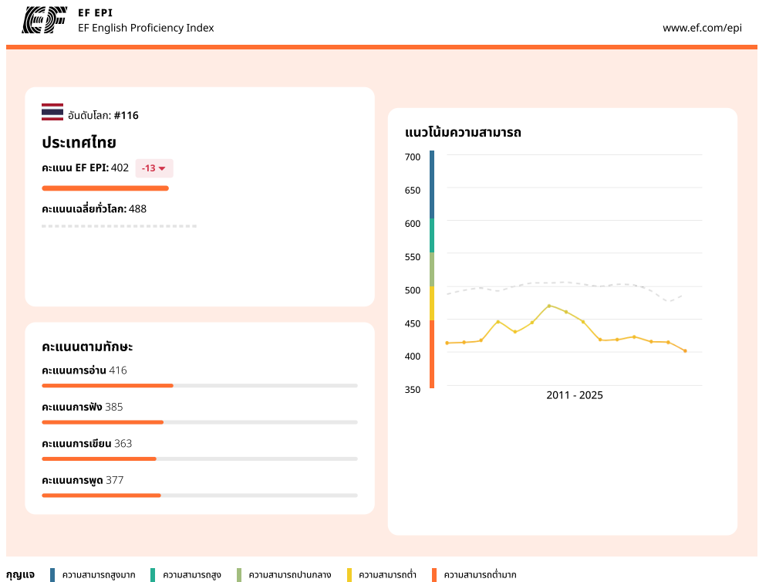
รูป 1 ระดับความสามารถภาษาอังกฤษของประเทศไทยจากรายงาน EF English Proficiency Index (EF EPI)

1.2 วัตถุประสงค์ของโครงงาน

- เพื่อพัฒนาเกมส่งเสริมการเรียนรู้ภาษาอังกฤษบนแพลตฟอร์ม Roblox
- เพื่อออกแบบระบบที่ส่งเสริมทักษะภาษาอังกฤษ โดยเน้นทักษะการอ่าน (Reading) และการเขียน (Writing) ผ่านการจำลองสถานการณ์
- เพื่อจำลองสถานการณ์สื่อสารในชีวิตประจำวัน ลดความเคร่งเครียดจากการท่องจำ และส่งเสริมการเรียนรู้เชิงประสบการณ์ผ่านกลไกเกม (Game-based Learning).

1.3 ขอบเขตของโครงงาน
- กลุ่มผู้ใช้หลัก คือเด็กและเยาวชน ช่วงอายุ 9-15 ปี ที่มีความสนใจในการเล่นเกม
- ครอบคลุมเนื้อหาภาษาอังกฤษตามมาตรฐานสากล (CEFR) ระดับ A1-A2
- พัฒนาระบบบทสนทนาโต้ตอบ (Interactive Dialog System) จำนวน 5 ระดับความยาก
- ใช้งานร่วมกับ API ของโมเดลภาษาขนาดใหญ่ (LLM)
- เนื้อหาภาษาอังกฤษที่นำมาใช้ในเกม อ้างอิงมาจากบทสนทนาภาษาอังกฤษในชีวิตประจำวัน
- เน้นคำศัพท์ (Vocabulary) เกี่ยวกับ ชีวิตประจำวัน, การบอกเส้นทางการเดินทาง, ไอเทมสิ่งของในเกม และบทสนทนาพื้นฐาน
- พัฒนาเกมบนแพลตฟอร์ม Roblox
- เกมสามารถเล่นได้ทั้งบน คอมพิวเตอร์ (PC) และ Mobile

1.4 แผนการดำเนินงาน

บทที่ 2
ทฤษฎีและความรู้พื้นฐาน

7.1 Review of Literature

1. Duolingo
Duolingo เป็นแพลตฟอร์มการเรียนรู้ภาษาที่ใช้แนวคิด Gamification เพื่อเพิ่มแรงจูงใจในการเรียนรู้ โดยมีองค์ประกอบสำคัญ เช่น ระบบคะแนน (XP) การเรียนรู้ต่อเนื่อง (Streak) และระบบจัดอันดับผู้เรียน ซึ่งช่วยกระตุ้นให้เกิดการฝึกฝนอย่างสม่ำเสมอ [4]
โครงสร้างเนื้อหาของระบบถูกออกแบบให้มีลำดับขั้นอย่างเป็นระบบ และอ้างอิงระดับความสามารถทางภาษาตามกรอบมาตรฐาน Common European Framework of Reference for Languages (CEFR) เพื่อจัดระดับความยากของบทเรียน [5] ภายในระบบแบ่งบทเรียนออกเป็นหน่วยย่อยตามหัวข้อสถานการณ์ เช่น ครอบครัว การเดินทาง และการทำงาน พร้อมทั้งสอดแทรกโครงสร้างไวยากรณ์ผ่านกิจกรรมแบบฝึกหัด แทนการอธิบายเชิงทฤษฎีโดยตรง
นอกจากนี้ ระบบยังใช้แนวคิด Spaced Repetition ในการทบทวนเนื้อหา โดยจัดกิจกรรมการเรียนรู้จากง่ายไปยาก เช่น การเชื่อมโยงภาพกับคำศัพท์ การแปลประโยค การฟังและพิมพ์ตามเสียง และการฝึกออกเสียง ซึ่งช่วยส่งเสริมการจดจำคำศัพท์และโครงสร้างภาษาในระยะยาว [6]
อย่างไรก็ตาม รูปแบบกิจกรรมภายในระบบส่วนใหญ่เป็นการถาม–ตอบในสถานการณ์ที่ถูกสร้างขึ้นในทันที ซึ่งอาจยังไม่สะท้อนลักษณะของการสนทนาในชีวิตจริงที่ต้องอาศัยบริบท เหตุการณ์ และลำดับของเรื่องราวที่เชื่อมโยงกันอย่างต่อเนื่อง ดังนั้น การเรียนรู้ที่เกิดขึ้นอาจยังไม่ครอบคลุมลักษณะการสื่อสารจริงทั้งหมด
ถึงแม้จะมีข้อจำกัดดังกล่าว โครงสร้างการออกแบบบทเรียนของแพลตฟอร์มยังคงเป็นตัวอย่างที่สำคัญสำหรับการศึกษารูปแบบ Design Pattern ในการออกแบบระบบการเรียนรู้ภาษา โดยแนวคิดเกี่ยวกับการจัดลำดับเนื้อหา การใช้กลไกเกมเพื่อสร้างแรงจูงใจ และการออกแบบบทเรียนขนาดสั้น สามารถนำมาใช้เป็นแนวทางในการออกแบบระบบการเรียนรู้หรือสื่อการสอนในงานพัฒนาซอฟต์แวร์ด้านการศึกษาได้

2. CEFR [5]
Common European Framework of Reference for Languages (CEFR) เป็นกรอบมาตรฐานสากลที่ใช้ในการอธิบายระดับความสามารถทางภาษา โดยได้รับการยอมรับอย่างกว้างขวางในทวีปยุโรปและมีการนำไปใช้ในหลายประเทศทั่วโลก กรอบมาตรฐานนี้ใช้สำหรับกำหนดระดับทักษะทางภาษา ตั้งแต่ระดับเริ่มต้นจนถึงระดับชำนาญ เพื่อใช้เป็นแนวทางในการพัฒนาหลักสูตร การประเมินผล และการออกแบบกิจกรรมการเรียนรู้ภาษา [5]
CEFR แบ่งระดับความสามารถทางภาษาออกเป็นหลายระดับ โดยในโครงงานนี้มุ่งเน้นระดับพื้นฐาน ได้แก่
- A1 – Beginner (ระดับเริ่มต้น)
สามารถเข้าใจและใช้ประโยคพื้นฐานในชีวิตประจำวัน เช่น การแนะนำตนเอง การตอบคำถามเกี่ยวกับข้อมูลส่วนตัว หรือการสื่อสารในสถานการณ์ง่าย ๆ
- A2 – Elementary (ระดับพื้นฐาน)
สามารถสื่อสารในสถานการณ์ที่เกี่ยวข้องกับกิจวัตรประจำวัน และเข้าใจประโยคหรือสำนวนที่ใช้บ่อยเกี่ยวกับเรื่องใกล้ตัว เช่น ครอบครัว การซื้อสินค้า หรือการทำงาน
ในการพัฒนาโครงงานนี้ ผู้จัดทำได้ยึดแนวทางเนื้อหาภาษาอังกฤษตามมาตรฐาน CEFR เพื่อใช้เป็น แนวทาง (Guideline) ในการออกแบบบริบทของบทสนทนาและสถานการณ์ภายในเกม ให้เหมาะสมกับระดับความสามารถทางภาษาของผู้เล่น

3. TruePlookpanya [7]
TruePlookpanya หรือ ทรูปลูกปัญญา เป็นคลังความรู้ออนไลน์และศูนย์รวมสื่อการศึกษาของประเทศไทยที่พัฒนาโดย True Corporation โดยมีวัตถุประสงค์เพื่อสนับสนุนการเรียนรู้ตลอดชีวิตและส่งเสริมสังคมแห่งการเรียนรู้ผ่านสื่อดิจิทัล แพลตฟอร์มดังกล่าวให้บริการสื่อการเรียนรู้ในรูปแบบต่าง ๆ เช่น บทเรียนออนไลน์ วิดีโอการสอน คลังข้อสอบ ข่าวสารด้านการศึกษา รวมถึงสื่อการเรียนรู้ผ่านแอปพลิเคชันและช่องรายการโทรทัศน์ด้านการศึกษา
โครงสร้างเนื้อหาของแพลตฟอร์มมีการจัดหมวดหมู่ตามระดับชั้นการศึกษา ตั้งแต่ระดับประถมศึกษา มัธยมศึกษา จนถึงระดับที่สูงขึ้น โดยเนื้อหามีความสอดคล้องกับหลักสูตรการศึกษาของประเทศไทย และครอบคลุมรายวิชาหลักต่าง ๆ รวมถึงวิชาภาษาอังกฤษ ทั้งในด้านคำศัพท์ ไวยากรณ์ และการใช้ภาษาในสถานการณ์พื้นฐาน
ผู้จัดทำเลือกใช้คลังบทเรียนจากแพลตฟอร์มดังกล่าวเป็นแหล่งอ้างอิงสำหรับการกำหนดขอบเขตเนื้อหาในแต่ละช่วงวัย เนื่องจากเป็นแหล่งข้อมูลการศึกษาที่มีขนาดใหญ่ ครอบคลุมเนื้อหาภาษาอังกฤษในหลายระดับชั้น และได้รับการยอมรับในฐานะแหล่งข้อมูลทางการศึกษาที่มีความน่าเชื่อถือภายในประเทศไทย [7]

4.ทฤษฎีการสื่อสารภาษาอังกฤษ (English Communication Theory)

2.1 แนวคิดการสอนภาษาเพื่อการสื่อสาร (Communicative Language Teaching)
แนวคิด Communicative Language Teaching (CLT) เป็นแนวทางการสอนภาษาที่มุ่งเน้นการใช้ภาษาเพื่อการสื่อสารในสถานการณ์จริง มากกว่าการเรียนรู้กฎไวยากรณ์เพียงอย่างเดียว โดยผู้เรียนจะพัฒนาความสามารถทางภาษาผ่านการมีปฏิสัมพันธ์และการใช้ภาษาในบริบทที่มีความหมาย [8]
โครงงานนี้นำแนวคิด CLT มาประยุกต์ใช้ในการออกแบบระบบการเรียนรู้ภายในเกม โดยจำลองสถานการณ์การใช้ภาษาอังกฤษในบริบทของชีวิตประจำวัน ผู้เล่นจะต้องทำความเข้าใจข้อมูลที่ได้รับ (Input) เช่น คำสั่งหรือบทสนทนา และตอบสนองผ่านการสื่อสารกลับ (Output) เพื่อให้สามารถดำเนินภารกิจภายในเกมได้สำเร็จ แนวทางดังกล่าวช่วยส่งเสริมการเรียนรู้ภาษาในรูปแบบที่ใกล้เคียงกับการใช้งานจริง

2.2 ทักษะทางภาษาที่เน้นในบริบทของเกม
เนื่องจากลักษณะของแพลตฟอร์มเกมออนไลน์ โครงงานนี้จึงมุ่งเน้นการพัฒนาทักษะทางภาษาอังกฤษใน 2 ด้านหลัก ได้แก่
- ทักษะการอ่าน (Reading)
ผู้เล่นจำเป็นต้องอ่านคำสั่ง ป้ายบอกทาง หรือบทสนทนาของตัวละครภายในเกม (NPC) เพื่อทำความเข้าใจวัตถุประสงค์ของภารกิจและดำเนินกิจกรรมภายในเกม
- ทักษะการเขียน (Writing)
ผู้เล่นจะต้องตอบสนองต่อสถานการณ์ภายในเกมผ่านการพิมพ์คำตอบ การเลือกคำศัพท์ หรือการสร้างประโยค ซึ่งช่วยส่งเสริมความสามารถในการใช้คำศัพท์และโครงสร้างประโยคภาษาอังกฤษ

5.การเรียนรู้โดยใช้เกมเป็นฐาน (Game-based Learning)

3.1 แนวคิด Edutainment
Game-based Learning (GBL) เป็นแนวทางการเรียนรู้ที่ผสานเนื้อหาทางการศึกษาเข้ากับกลไกของเกม เพื่อให้ผู้เรียนเกิดการเรียนรู้ผ่านการลงมือปฏิบัติ (Experiential Learning) โดยการออกแบบกิจกรรมการเรียนรู้ในลักษณะของภารกิจ (Quest) หรือความท้าทายภายในเกม สามารถช่วยเพิ่มแรงจูงใจในการเรียนรู้และลดความกดดันจากรูปแบบการเรียนรู้แบบดั้งเดิม [2]
แนวคิดดังกล่าวสอดคล้องกับหลักการ Edutainment ซึ่งเป็นการผสมผสานระหว่างการศึกษา (Education) และความบันเทิง (Entertainment) เพื่อสร้างประสบการณ์การเรียนรู้ที่สนุกสนานและมีส่วนร่วมของผู้เรียน

3.2 ทฤษฎีภาวะลื่นไหล (Flow Theory)
การออกแบบเกมเพื่อการศึกษาจำเป็นต้องคำนึงถึงระดับความท้าทายของกิจกรรมภายในเกมให้เหมาะสมกับความสามารถของผู้เล่น แนวคิดนี้สอดคล้องกับ ทฤษฎีภาวะลื่นไหล (Flow Theory) ของ Mihaly Csikszentmihalyi ซึ่งอธิบายถึงสภาวะที่บุคคลมีสมาธิและมีส่วนร่วมกับกิจกรรมอย่างเต็มที่ [9]
ทฤษฎีดังกล่าวระบุว่า หากระดับความยากของกิจกรรมต่ำเกินไป ผู้เล่นจะรู้สึกเบื่อหน่าย (Boredom) แต่หากความยากสูงเกินไป ผู้เล่นจะเกิดความวิตกกังวล (Anxiety) ดังนั้น การออกแบบเกมที่เหมาะสมควรสร้างความสมดุลระหว่างความท้าทายของกิจกรรมและทักษะของผู้เล่น เพื่อให้ผู้เล่นสามารถอยู่ในสภาวะ Flow และมีแรงจูงใจในการเล่นต่อเนื่อง
ในโครงงานนี้ แนวคิดดังกล่าวถูกนำมาใช้ในการออกแบบระดับความยากของเกมและเนื้อหาภาษาอังกฤษ โดยมีการปรับระดับความยากตามความก้าวหน้าของผู้เล่นภายในเกม

6.หลักการออกแบบเกม (Game Design Principles)
ในการออกแบบเกม วงจรการเล่นซ้ำหรือ Core Game Loop ถือเป็นองค์ประกอบสำคัญที่ช่วยสร้างความต่อเนื่องและความน่าสนใจของประสบการณ์การเล่นเกม [10]
โครงงานนี้ออกแบบวงจรการเล่นของเกมให้ประกอบด้วยขั้นตอนดังต่อไปนี้
- Action – ผู้เล่นสำรวจพื้นที่ภายในเกมและรับภารกิจ
- Challenge – ผู้เล่นต้องต่อสู้ศัตรูหรือแก้ปัญหา Puzzle ภายในเกม
- Reward – เมื่อภารกิจสำเร็จ ผู้เล่นจะได้รับรางวัล เช่น คะแนนประสบการณ์ (Experience Points: XP) เงินภายในเกม หรือไอเทม
- Progression – ผู้เล่นสามารถนำรางวัลที่ได้รับไปใช้ในการปลดล็อกเนื้อหาใหม่หรือพัฒนาตัวละคร ซึ่งจะนำไปสู่ภารกิจที่มีความท้าทายมากขึ้น

7.2 Proposed Solution and System Design

1. แนวคิดของระบบ (Proposed Solution)
โครงงานนี้มีวัตถุประสงค์เพื่อพัฒนาเกมการเรียนรู้ภาษาอังกฤษบนแพลตฟอร์ม Roblox โดยใช้แนวคิด Game-based Learning เพื่อสร้างสภาพแวดล้อมการเรียนรู้ที่สนุกสนานและมีปฏิสัมพันธ์สูง ภายในเกม ผู้เล่นจะได้เรียนรู้ภาษาอังกฤษผ่านการทำภารกิจ (Quest) และการสนทนากับตัวละครภายในเกม (Non-Player Character: NPC)
การออกแบบเนื้อหาการเรียนรู้จะมุ่งเน้นไปที่ ทักษะการอ่าน (Reading) และการเขียน (Writing) เป็นลำดับแรก เนื่องจากเป็นพื้นฐานสำคัญในการทำความเข้าใจโครงสร้างภาษาและคำศัพท์ ก่อนที่จะพัฒนาไปสู่การสนทนาในรูปแบบที่ซับซ้อนมากขึ้น การเรียนรู้จะเกิดขึ้นผ่านสถานการณ์จำลองภายในเกม ซึ่งผู้เล่นจะต้องอ่านข้อความ คำสั่ง หรือบทสนทนา แล้วดำเนินการตามภารกิจที่กำหนด
เนื้อหาการเรียนรู้ภายในเกมจะถูกจัดลำดับความยากตามระดับ (Levels) เพื่อให้ผู้เล่นสามารถพัฒนาทักษะภาษาอังกฤษอย่างค่อยเป็นค่อยไป โดยแต่ละระดับจะมีลักษณะการเรียนรู้และรูปแบบกิจกรรมที่แตกต่างกัน

2. โครงสร้างการเรียนรู้ภายในเกม

2.1 Level 1: Basic Vocabulary and Simple Commands
ในระดับแรก ผู้เล่นจะได้เรียนรู้คำศัพท์พื้นฐานและคำสั่งที่ใช้ในชีวิตประจำวัน โดยเนื้อหาจะมีลักษณะเป็นคำสั่งสั้น ๆ และใช้คำศัพท์ที่เข้าใจง่าย การทำภารกิจจะเน้นการทำซ้ำเพื่อเสริมสร้างความคุ้นเคยกับคำศัพท์
ตัวอย่างภารกิจ เช่น
- Hunt 3 chickens
- Close 3 doors
- Pick up the big red box.
ในระดับนี้ ระบบจะมีตัวเลือกคำตอบจำนวนไม่มาก และมุ่งเน้นให้ผู้เล่นเรียนรู้คำศัพท์และโครงสร้างประโยคพื้นฐาน เช่น
- I see a cat.
- I run.
- I love animals.

2.2 Level 2: Sentence Construction from Situations
ในระดับที่สอง ผู้เล่นจะเริ่มเรียนรู้การสร้างประโยคที่ยาวขึ้นจากสถานการณ์ภายในเกม โดยยังคงใช้คำศัพท์พื้นฐานจากระดับก่อนหน้า แต่มีการนำมาเชื่อมโยงเป็นประโยคที่มีความหมายสมบูรณ์มากขึ้น
ตัวอย่างสถานการณ์ เช่น
NPC: “I lost my wedding ring in the pond. Can you help me find it?”
Quest: Find the ring in the pond.
หรือ
NPC: “We don’t have enough people to move these boxes. Can you help me carry them?”
Quest: Help the NPC move three big red boxes.
ในบางภารกิจ ผู้เล่นจะต้องสังเกตเหตุการณ์ในเกม แล้วสร้างประโยคเพื่ออธิบายสิ่งที่เกิดขึ้น โดยระบบจะมีตัวเลือกคำศัพท์ให้เลือกเพื่อสร้างประโยค
ตัวอย่างเช่น
เหตุการณ์ในเกม: ไก่เดินจากบ่อน้ำไปยังเล้า
ผู้เล่นสร้างประโยคจากตัวเลือก เช่น
- A chicken / A duck / A cow
- walk / fly / swim
- from the pond / from the house
- to the coop / to the cave
ตัวอย่างประโยคที่ถูกต้อง
- A chicken walked from the pond to the coop.

2.3 Level 3: Context Understanding and Consequence-based Dialogue
ในระดับที่สาม ระบบจะเริ่มใช้คำศัพท์ที่มีความซับซ้อนมากขึ้น และผู้เล่นจะต้องเข้าใจบริบทของเหตุการณ์ภายในเกมเพื่อตอบคำถามหรืออธิบายสถานการณ์
นอกจากนี้ การตอบคำถามจะมีผลต่อผลลัพธ์ของเหตุการณ์ (Consequences) เช่น
- ได้รับรางวัลลดลง
- ภารกิจเปลี่ยนแปลง
- ตัวละคร NPC มีปฏิกิริยาที่แตกต่างกัน
ตัวอย่างภารกิจ
Quest: Observe what happened in front of John’s house.
เหตุการณ์ในเกม: สุนัขสามตัวกำลังทะเลาะกัน และมีคนเข้ามาห้าม
ผู้เล่นต้องสร้างประโยค เช่น
Three dogs are fighting in front of the house, and a man walked in to calm the situation.
ในระดับนี้ ระบบจะเริ่มใช้ Large Language Model (LLM) เพื่อช่วยสร้างตัวเลือกบทสนทนาและคำศัพท์ที่เหมาะสมกับบริบทของเกม

2.4 Level 4: Guided Free-form Dialogue
ในระดับที่สี่ ผู้เล่นจะเริ่มพิมพ์ประโยคด้วยตนเองเพื่อสนทนากับ NPC โดยระบบจะมีแนวทางคำถาม (Guideline Options) เพื่อช่วยให้ผู้เล่นสามารถเริ่มต้นบทสนทนาได้ง่ายขึ้น
ตัวอย่างสถานการณ์
NPC: “Hello, welcome to Char’s shop. How can I help you?”
ตัวเลือกแนวทาง เช่น
- Ask about the price
- Ask about the town
- Ask about selling items
ผู้เล่นสามารถพิมพ์ประโยค เช่น How much is that wheel of angel?
NPC: It costs 50,000 coins.
ในระดับนี้ LLM จะทำหน้าที่ช่วยสร้างบทสนทนาและช่วยแนะนำคำที่เหมาะสมในการพิมพ์

2.5 Level 5: Fully Interactive Conversation
ในระดับสุดท้าย ผู้เล่นจะต้องพิมพ์บทสนทนาด้วยตนเองทั้งหมดโดยไม่มีตัวเลือกช่วย ระบบ NPC จะใช้ LLM เป็นกลไกหลักในการตอบโต้บทสนทนา เพื่อสร้างการสนทนาที่มีความเป็นธรรมชาติและหลากหลาย
ระดับนี้มุ่งเน้นการฝึกการใช้ภาษาอังกฤษในสถานการณ์จริง และส่งเสริมให้ผู้เล่นสามารถใช้คำศัพท์และโครงสร้างประโยคได้อย่างอิสระ

3. ระบบคำศัพท์ภายในเกม
คำศัพท์ภายในเกมจะถูกจัดกลุ่มตามบริบทของพื้นที่ภายในเกม เพื่อช่วยให้ผู้เล่นเรียนรู้ภาษาในสถานการณ์ที่มีความหมาย
ตัวอย่างเช่น
หมู่บ้าน (Village Environment)
- house
- pathway
- farm
- forest
- tower
- fruit
- cow
- chicken
นอกจากนี้ยังมีคำศัพท์เฉพาะด้าน เช่น
การค้าขาย (Trading Vocabulary)
ตัวอย่างสถานการณ์การซื้อขาย
NPC: “You are selling 50 wood for 5000 coins? That is too expensive. I can pay 3000.”
ระบบการสนทนาเกี่ยวกับการค้าขายจะมีความซับซ้อนเพิ่มขึ้นตามระดับของผู้เล่น เช่นกลไกการต่อรองราคา

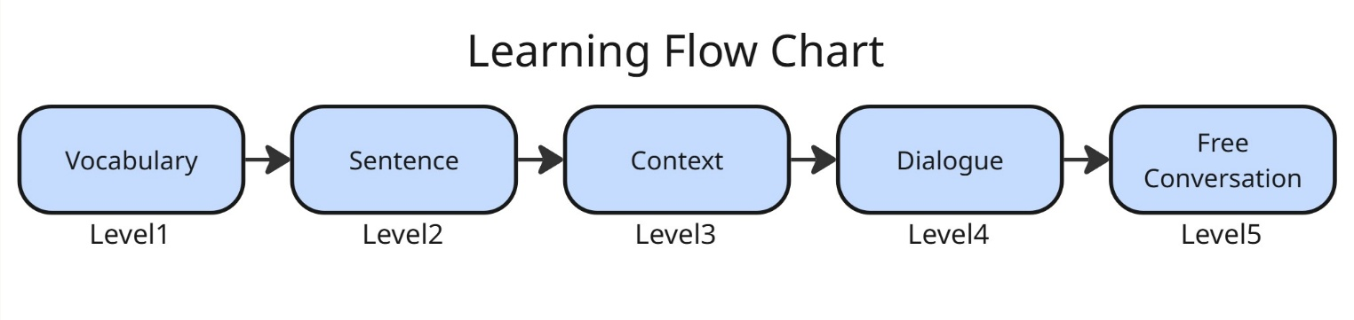
รูปที่ 2 Learning Flow Diagram

4. การใช้ Large Language Model ในระบบ
โครงงานนี้มีการนำ Large Language Model (LLM) มาใช้ในหลายส่วนของระบบ ได้แก่
- Level 3: ใช้ในการสร้างตัวเลือกบทสนทนา (Dialogue Choices)
- Level 4: ใช้เป็นตัวช่วยในการพิมพ์และสร้างบทสนทนาของ NPC
- Level 5: ใช้เป็นระบบสนทนาหลักระหว่างผู้เล่นและ NPC
การใช้ LLM จะช่วยเพิ่มความยืดหยุ่นของบทสนทนา และทำให้ประสบการณ์การเรียนรู้มีความเป็นธรรมชาติมากขึ้น

5. การประเมินผลการเรียนรู้
การประเมินผลของระบบจะใช้วิธีการประเมินที่เหมาะสมกับกลุ่มผู้เรียนที่เป็นเด็ก โดยประกอบด้วย
- Pre-test และ Post-test
ผู้เล่นจะทำแบบทดสอบก่อนและหลังการเล่นเกม เพื่อเปรียบเทียบพัฒนาการด้านทักษะภาษาอังกฤษ
- การสังเกตพฤติกรรมโดยผู้ปกครอง
ผู้ปกครองจะมีส่วนร่วมในการประเมินพฤติกรรมของเด็ก เช่น ความสนใจในการเรียนรู้ และความมั่นใจในการใช้ภาษา
- การเก็บข้อมูลพฤติกรรมภายในเกม (Gameplay Analytics)
ระบบจะบันทึกข้อมูลการเล่น เช่น
  - ระยะเวลาในการเล่น
  - จำนวนภารกิจที่สำเร็จ
  - ความถูกต้องของการใช้ภาษา
ข้อมูลเหล่านี้จะช่วยวิเคราะห์ว่าเกมสามารถส่งเสริมการเรียนรู้ภาษาอังกฤษของผู้เล่นได้มากน้อยเพียงใด

6. System Architecture (สถาปัตยกรรมระบบ)
- Client-Side (ฝั่งผู้เล่น): Roblox Client รันบนอุปกรณ์ของผู้เล่น รับผิดชอบการแสดงผล GUI, การรับ Input จากผู้เล่น, การแสดงฉากภายในเกม, ระบบแสดงบทสนทนากับตัวละครในเกม
- Server-Side (ฝั่งเซิร์ฟเวอร์เกม): Roblox Server จัดการ Game Logic หลักๆ เช่น ระบบเควสต์, ระบบสุ่มแผนที่, ระบบต่อสู้, ระบบการเดินทาง, ระบบการพัฒนาตัวละคร และการตรวจสอบเงื่อนไขความถูกต้องต่างๆ
- Database (ระบบฐานข้อมูล): Roblox DataStore ที่รองรับการบันทึกโปรไฟล์ผู้เล่น (Progression, Inventory, Stats) และบันทึกผลการพัฒนาทางภาษาอังกฤษ (Gameplay Analytics / Data Collection)
- External Service / API Integration (บริการภายนอก): ใช้ Large Language Model (Gemini/LLM) ในระบบนี้ Roblox สื่อสารกับ AI ผ่าน HttpService ไปยัง Gemini API

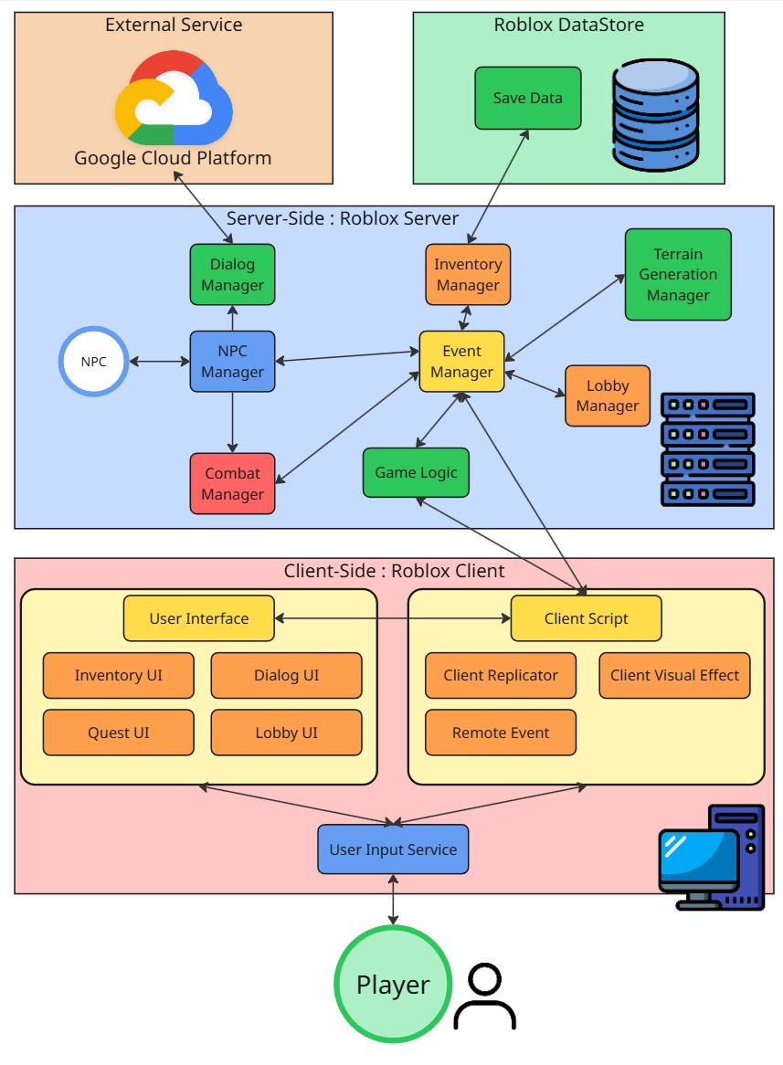
รูปที่ 3 Architecture Diagram โดยรวมของเกม

7. Gemini API
RESTful Service & Google AI SDK: การสื่อสารข้อมูลผ่านโปรโตคอล HTTPS โดยใช้โครงสร้างข้อมูลรูปแบบ JSON สำหรับส่งผ่านชุดคำสั่ง (Prompt) และรับผลลัพธ์จากเซิร์ฟเวอร์คลาวด์ของ Google [11]
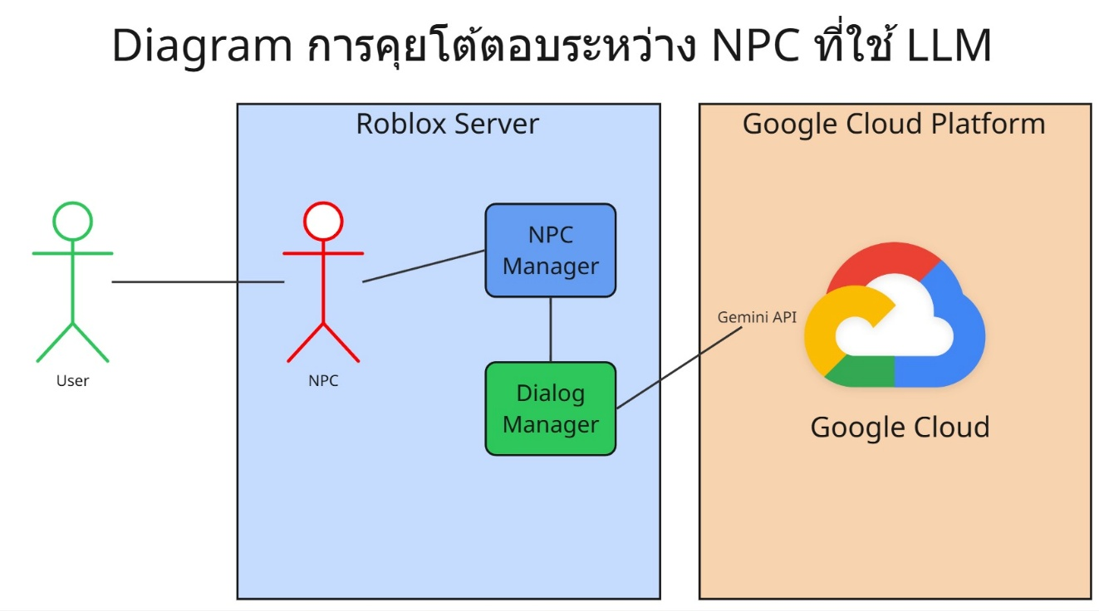
รูปที่ 4 Diagram การคุยโต้ตอบระหว่าง NPC ที่ใช้ LLM

Technology stack

1. แพลตฟอร์ม Roblox และ Roblox Studio (Roblox Platform & Engine)

1.1 สถาปัตยกรรมของ Roblox (Roblox Architecture)
Roblox เป็นแพลตฟอร์มเกมออนไลน์แบบผู้เล่นหลายคนที่ทำงานภายใต้สถาปัตยกรรมแบบ Client-Server Model โดยตัวเกมถูกขับเคลื่อนด้วย Roblox Engine ซึ่งเป็น Game Engine ที่ประมวลผลระบบฟิสิกส์ (Physics) และการแสดงผลกราฟิก (Rendering) แบบเรียลไทม์หลักการทำงานเริ่มต้นเมื่อผู้เล่น (Client) เข้าสู่เกม ตัวโปรแกรมจะทำการส่งข้อมูล (Replication) ระหว่างเครื่องของผู้เล่นและเซิร์ฟเวอร์ (Server) ของ Roblox เพื่ออัปเดตสถานะของตัวละคร ตำแหน่ง และเหตุการณ์ต่างๆ ภายในเกม

1.2 การพัฒนาด้วย Roblox Studio และภาษา Luau
Roblox Studio คือ Integrated Development Environment (IDE) เครื่องมือหลักที่ใช้ในการสร้างสภาพแวดล้อม วัตถุ 3 มิติ และเขียนโปรแกรมควบคุม การทำงานทั้งหมดถูกควบคุมด้วยภาษา Luau (เวอร์ชันดัดแปลงของภาษา Lua) ซึ่งเป็นภาษาสคริปต์ที่มีความเร็วสูงและยืดหยุ่น
ผู้จัดทำเลือกใช้ แพลตฟอร์ม Roblox เพราะเป็นแพลตฟอร์มที่เข้าถึงง่าย มีฐานผู้เล่นวัยเยาว์จำนวนมาก และเครื่องมือที่ผู้จัดทำมีประสบการณ์การใช้งานมากกว่า 4 ปี มีความมั่นใจในการใช้เครื่องมือนี้มาก

2. Large Language Model (LLM) & Gemini Architecture
โมเดลภาษาขนาดใหญ่ (Large Language Model: LLM) คือโครงสร้างการเรียนรู้เชิงลึก (Deep Learning) ขั้นสูงที่ผ่านการฝึกฝนล่วงหน้า (Pre-trained) ด้วยชุดข้อมูลขนาดมหาศาล เพื่อให้มีความสามารถในการประมวลผลทางภาษาในระดับใกล้เคียงกับมนุษย์ [12] โดย Gemini API พัฒนาบนพื้นฐานของสถาปัตยกรรม Transformer ซึ่งมีองค์ประกอบทางเทคนิคที่สำคัญดังนี้:
- Encoder-Decoder Structure: เป็นชุดเครือข่ายประสาทเทียมที่ใช้กลไกการให้ความสำคัญในตัวเอง (Self-attention Mechanism) เพื่อวิเคราะห์ความสัมพันธ์และบริบทระหว่างคำในประโยค ช่วยให้โมเดลสามารถตีความหมาย (Semantics) ของอินพุตที่ซับซ้อนได้อย่างแม่นยำ [13]
- Multimodal Integration: ต่างจาก LLM ยุคก่อนหน้า Gemini ถูกออกแบบมาให้เป็น Native Multimodal ตั้งแต่ต้น ทำให้รองรับการเชื่อมโยงข้อมูลหลายรูปแบบ (Cross-modal Reasoning) เช่น ข้อความ รหัสโปรแกรม และภาพ เข้าด้วยกันอย่างราบรื่น [14]
คณะผู้จัดทำได้ประยุกต์ใช้ Gemini API ในการพัฒนาระบบ Dynamic Dialogue System เพื่อทดแทนระบบบทสนทนาแบบเงื่อนไขตายตัว (Static Branching) โดยโมเดลจะทำหน้าที่เป็นแกนหลักในการสร้างการตอบสนองที่ยืดหยุ่นตามบริบทของสถานการณ์จริงในเกม (Context-aware Response) ส่งผลให้การปฏิสัมพันธ์ระหว่างผู้เล่นและตัวละครมีความสมจริงและรองรับเนื้อหาการสื่อสารที่หลากหลายกว่าการเขียนสคริปต์รูปแบบเดิม

3. Collaboration and Project Management Tools
ในการพัฒนาโครงงาน คณะผู้จัดทำได้ใช้เครื่องมือดิจิทัลเพื่อสนับสนุนการสื่อสาร การวางแผน และการทำงานร่วมกันภายในทีม ดังนี้
1) Discord
ใช้เป็นแพลตฟอร์มสำหรับการสื่อสารระหว่างสมาชิกในทีม โดยรองรับการสนทนาแบบข้อความ การประชุมด้วยเสียง และการแชร์ไฟล์ ซึ่งช่วยให้การประสานงานและการติดตามความคืบหน้าของโครงงานเป็นไปอย่างมีประสิทธิภาพ

2) Miro
ใช้เป็นเครื่องมือสำหรับการทำงานร่วมกันแบบออนไลน์ (Collaborative Workspace) โดยทีมพัฒนาใช้สำหรับการระดมความคิด (Brainstorming) การออกแบบโครงสร้างเกม (Game Design) และการสร้างแผนผังแนวคิด เช่น Game Flow และ System Design

บทที่ 3
รายละเอียดการดำเนินงาน

บทที่ 4
ความก้าวหน้าการดำเนินงาน

บทที่ 5
สรุป

9. ขั้นตอนและวิธีดำเนินการ
- ศึกษาทฤษฎีที่เกี่ยวข้องและรวบรวมข้อมูลเกี่ยวกับการออกแบบเกม
- ศึกษาทฤษฎีที่เกี่ยวข้องและรวบรวมข้อมูลเกี่ยวกับการเรียนรู้ภาษา
- ออกแบบสถาปัตยกรรมระบบ (System Architecture) และกลไกเกม (Game Mechanics)
- ออกแบบเกมในส่วนของการเรียนรู้ภาษาอังกฤษ
- พัฒนาระบบเกม (Front-end) และ (Back-end)
- ทดสอบการทำงานของระบบ (Unit Test / Integration Test)
- ประเมินผลประสิทธิภาพการเรียนรู้ (Pre-test / Post-test) กับกลุ่มตัวอย่าง
- จัดทำรายงาน

10. แผนการดำเนินการ
ที่ | แผนการดำเนินการ | มีนาคม |  |  |  | เมษายน |  |  |  | พฤษภาคม |  |  |  | มิถุนายน |  |  |  | กรกฎาคม
 |  | 1 | 2 | 3 | 4 | 1 | 2 | 3 | 4 | 1 | 2 | 3 | 4 | 1 | 2 | 3 | 4 | 1 | 2 | 3 | 4
1 | ศึกษาทฤษฎีที่เกี่ยวข้องและรวบรวมข้อมูลเกี่ยวกับการออกแบบเกม
2 | ศึกษาทฤษฎีที่เกี่ยวข้องและรวบรวมข้อมูลเกี่ยวกับการเรียนรู้ภาษา
3 | ออกแบบสถาปัตยกรรมระบบ และกลไกเกม
4 | ออกแบบเกมในส่วนของการเรียนรู้ภาษาอังกฤษ
5 | พัฒนาระบบเกม

ที่ | แผนการดำเนินการ | สิงหาคม |  |  |  | กันยายน |  |  |  | ตุลาคม |  |  |  | พฤศจิกายน |  |  |  | ธันวาคม
 |  | 1 | 2 | 3 | 4 | 1 | 2 | 3 | 4 | 1 | 2 | 3 | 4 | 1 | 2 | 3 | 4 | 1 | 2 | 3 | 4
6 | ทดสอบการทำงานของระบบ (Unit Test / Integration Test)
7 | ประเมินผลประสิทธิภาพการเรียนรู้ (Pre-test / Post-test) กับกลุ่มตัวอย่าง
8 | จัดทำรายงาน

11. รายการเอกสารอ้างอิง

[1] | "EF Education First," [Online]. Available: https://www.ef.co.th/epi/. [Accessed 3 March 2026].
[2] | J. P. Gee, What Video Games Have to Teach Us About Learning and Literacy, New York, USA: Palgrave Macmillan, 2003.
[3] | "Roblox Creator Documentation," [Online]. Available: https://create.roblox.com. [Accessed 5 January 2026].
[4] | R. Vesselinov and J. Grego, "Duolingo Effectiveness Study," City University of New York, New York, 2012.
[5] | Common European Framework of Reference for Languages: Learning, Teaching, Assessment, Cambridge: Cambridge University Press, 2001.
[6] | B. Settles and B. Meeder, "A Trainable Spaced Repetition Model for Language Learning," Berlin, 2016.
[7] | "TruePlookpanya Learning Resources," 2026. [Online]. Available: https://www.trueplookpanya.com.
[8] | J. C. Richards and T. S. Rodgers, Approaches and Methods in Language Teaching, 2 ed., Cambridge: Cambridge University Press, 2001.
[9] | M. Csikszentmihalyi, Flow: The Psychology of Optimal Experience, New York: Harper & Row, 1990.
[10] | E. Adams, Fundamentals of Game Design, 3 ed., Berkeley: New Riders, 2014.
[11] | Google AI for Developers, "Gemini API Documentation," 2024. [Online]. Available: https://ai.google.dev/docs.
[12] | J. Devlin, M. W. Chang, K. Lee and K. Toutanova, "BERT: Pre-training of Deep Bidirectional Transformers for Language Understanding," in Proc. of the 2019 Conference of the North American Chapter of the Association for Computational Linguistics, 2019.
[13] | A. Vaswani, "Attention is All You Need," in Proc. of the 31st International Conference on Neural Information Processing Systems (NIPS 2017), Long Beach, CA, USA, 2017.
[14] | Gemini Team, Google, "Gemini: A Family of Highly Capable Multimodal Models," 2023. [Online]. Available: https://storage.googleapis.com/deepmind-media/gemini/gemini_1_report.pdf.

12. ภาคผนวก
โครงงานนี้เป็นส่วนหนึ่งของการพัฒนาเกมที่ผู้จัดทำได้ดำเนินการร่วมกับทีมพัฒนาภายนอกมหาวิทยาลัย อย่างไรก็ตาม ในบริบทของโครงงานวิศวกรรมคอมพิวเตอร์ ผู้จัดทำเป็นผู้รับผิดชอบหลักในส่วนของการออกแบบและพัฒนาระบบทางเทคนิคของเกมทั้งหมด
บทบาทของผู้จัดทำประกอบด้วย
- การออกแบบ สถาปัตยกรรมระบบ (System Architecture) ของเกม
- การพัฒนาโครงสร้างโปรแกรมและระบบภายในเกมบนแพลตฟอร์ม Roblox
- การออกแบบและพัฒนาระบบการทำงานของเกม เช่น การจัดการสถานะของเกม (Game State Management) และการประมวลผลการตอบคำถามภาษาอังกฤษของผู้เล่น
- การเชื่อมต่อระบบเกมกับบริการ Large Language Model (LLM) API เพื่อใช้ในการวิเคราะห์และประมวลผลคำตอบของผู้เล่น
- การออกแบบโครงสร้างข้อมูลและระบบจัดการข้อมูลภายในเกม
- ออกแบบเนื้อหาการสอนภาษาอังกฤษและรูปแบบกิจกรรมการเรียนรู้ภายในเกม
ในขณะที่สมาชิกทีมภายนอกมีบทบาทสนับสนุนในส่วนของเนื้อหาและทรัพยากรที่ใช้ประกอบภายในเกม ได้แก่
- นาย A รับผิดชอบเสนอแนวคิดและออกแบบฟีเจอร์ของเกมในด้านความสนุกและรูปแบบการเล่น
- นาย B รับผิดชอบการสร้างทรัพยากรภาพและโมเดลสามมิติ (Game Assets) ที่ใช้ภายในเกม
ทั้งนี้ ส่วนของ การออกแบบระบบ การพัฒนาโปรแกรม และการบูรณาการเทคโนโลยีต่าง ๆ ภายในเกม เป็นผลงานของผู้จัดทำทั้งหมด โดยเนื้อหาและทรัพยากรจากทีมภายนอกถูกนำมาใช้เป็นองค์ประกอบของระบบเพื่อให้เกมสามารถทำงานได้สมบูรณ์

